Python上机练习2
- 斐波那契数列指的是这样一个数列 0, 1, 1, 2, 3, 5, 8, 13,特别指出：第0项是0，第1项是第一个1。从第三项开始，每一项都等于前两项之和。要求输入项数n，输出斐波那契数列。程序命名为fibonacci.py
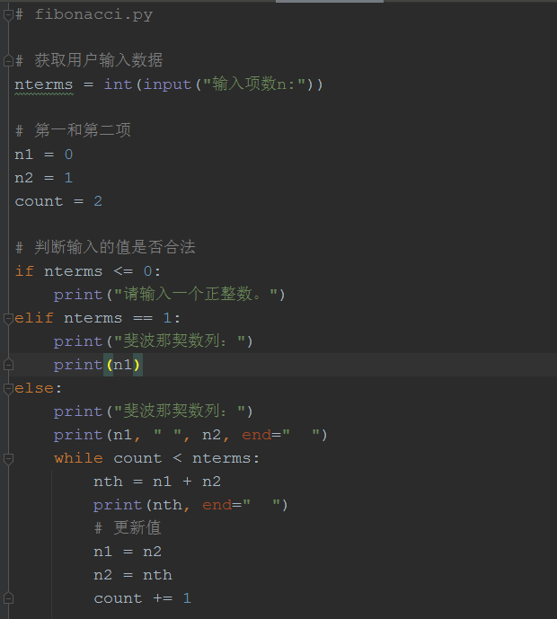
- 编写一个程序，找到2000到3000之间所有的可被7整除，但不是5的倍数的数字，得到的数字按逗号分隔的顺序打印在一行上。程序命名为findnumber.py。提示:考虑使用range(#begin， #end)方法。
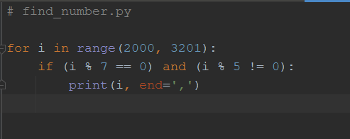
- 编写一个程序，输入数字x，数字y，生成一个二维数组。数组的第i行和第j列中的元素值应该是i*j。 注意:i= 0,1 . .,X - 1; j = 0, 1,Y-1。假设输入的x=3，输入的y=5，则输出为: [[0,0,0,0,0],[0,1,2,3,4],[0,2,4,6,8]]. 程序命名为output_array.py。提示:考虑使用range(#begin， #end)方法
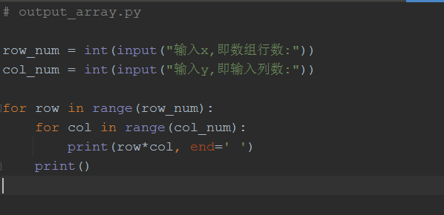
- 编写一个程序，它将找到1000到3000之间的所有这些数字（均包括在内），这样数字的每个数字都是偶数。获得的数字应以逗号分隔的顺序打印在一行上。程序命名为alleven_number.py。
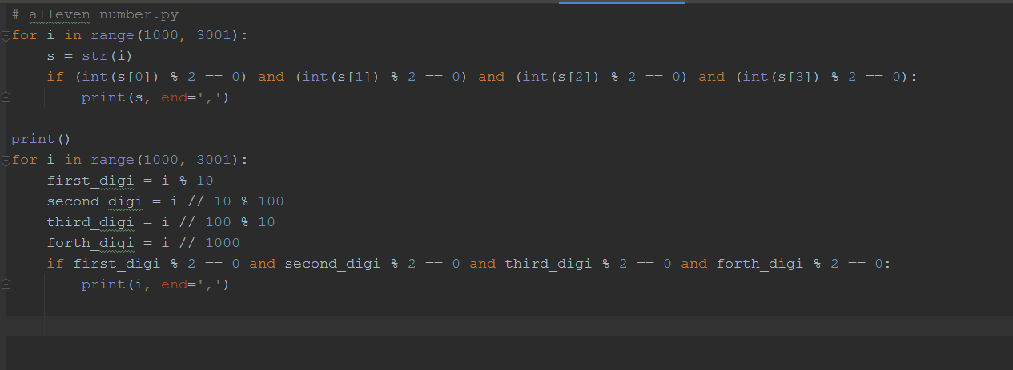
7565 % 10 = 5
7565 // 10 = 756 % 10 = 6
7565 // 100 = 75 % 10 = 5
7565 // 1000 = 7

- 编写一个接受句子并计算字母和数字的程序，假设为程序提供了以下输入：“Hello world! 123”，则输出应该是：字母10；数字3。 提示：使用字符的方法isdigit(), isaplha()来判断是数字还是字母。程序命名为cal_digitalpha.py.
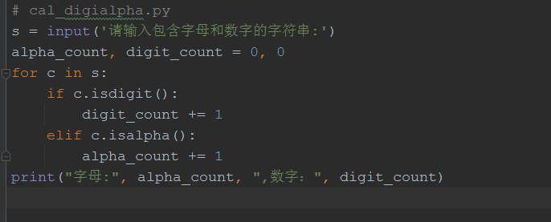
- 打印出所有的"水仙花数"，所谓"水仙花数"是指一个三位数，其各位数字立方和等于该数本身。例如：153是一个"水仙花数"，因为153=1的三次方＋5的三次方＋3的三次方。程序命名为narcissi_number.py。提示：利用for循环控制100-999个数，每个数分解出个位，十位，百位。
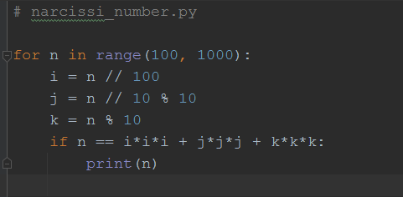
- 利用条件运算符的嵌套来完成此题：学习成绩>=90分的同学用A表示，60-89分之间的用B表示，60分以下的用C表示。程序命名为score.py。
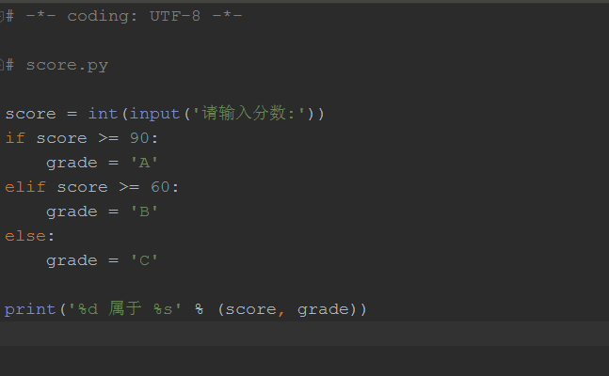
- 求s=a+aa+aaa+aaaa+aa...a的值，其中a是一个数字。例如2+22+222+2222+22222(此时共有5个数相加)，相加的项数n由键盘输入, a的值也由键盘输入。程序命名为add_na.py
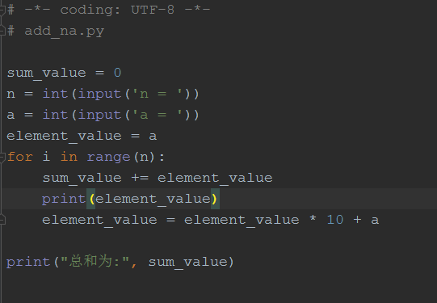
- 一球从100米高度自由落下，每次落地后反跳回原高度的一半；再落下，求它在第10次落地时，共经过多少米？第10次反弹多高？程序命名为ball_height.py.
